Инструкция.
Для самостоятельной регистрации, а также записи на отборочное тестирование, необходимо:
Шаг 1. В браузере перейти на сайт дистанционного обучения Центра «Интеллект» (рис. 1).
Сайт: https://dist.center-intellect.ru
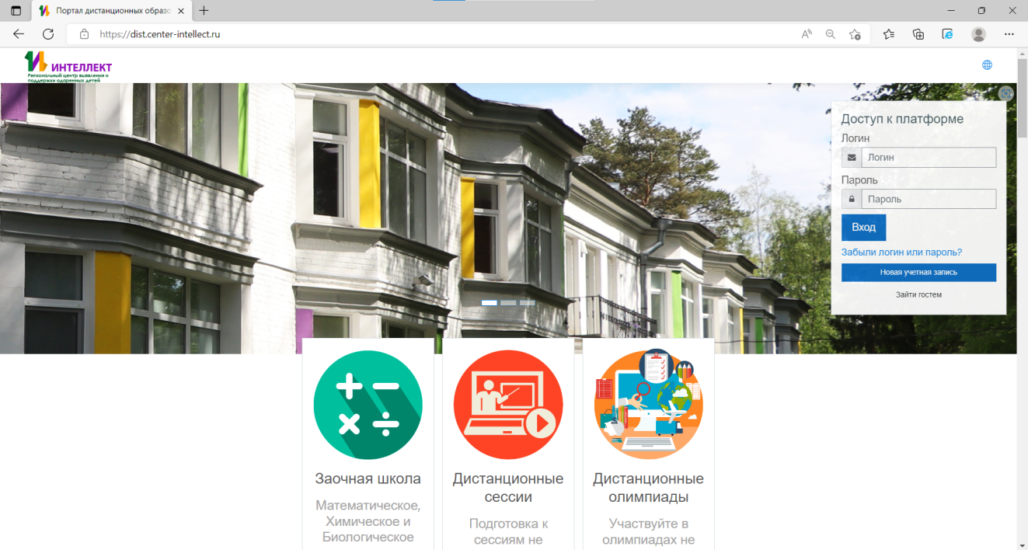
рис. 1

Шаг 2. В правом углу страницы, нажимаем на кнопку «Новая учетная запись» (рис.2)
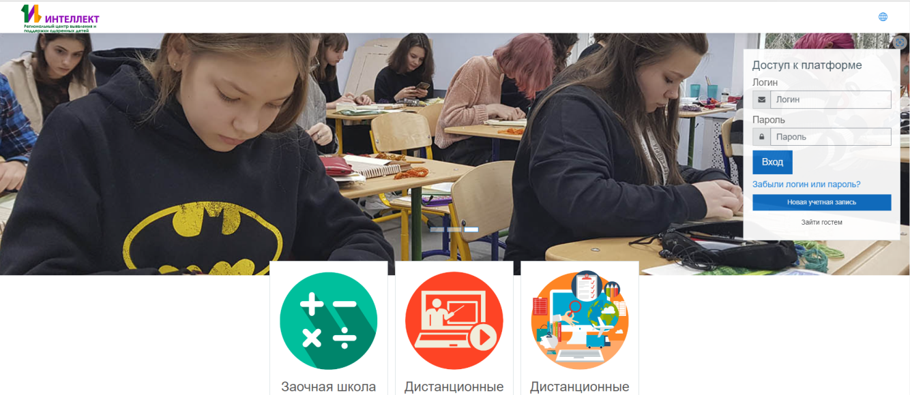
рис. 2
Шаг 3. Заполняем необходимые поля и ставим галочку «Я не робот»:
- Логин (Ваша электронная почта)
- Пароль (должен содержать заглавные, строчные буквы и цифры)
- Адрес электронной почты
- Имя, Фамилия
- Город (указываем район)
После заполнения полей, необходимо нажать «Создать мой новый аккаунт» (рис.3)
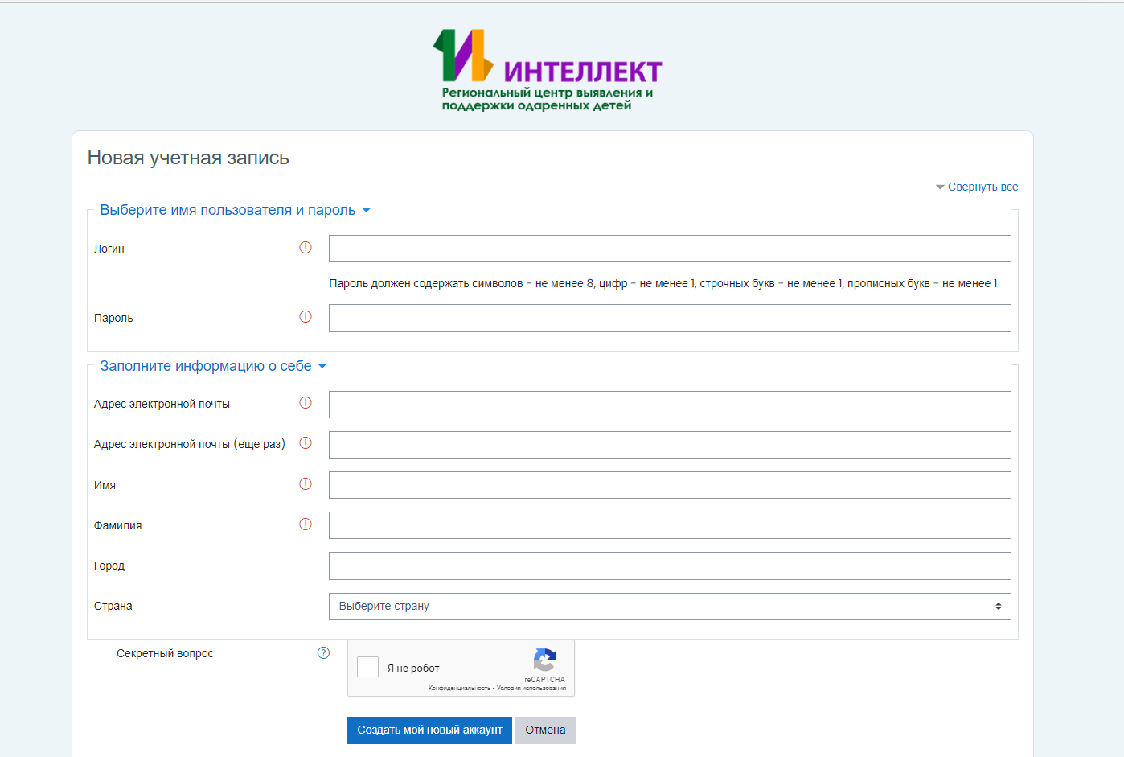
рис. 3
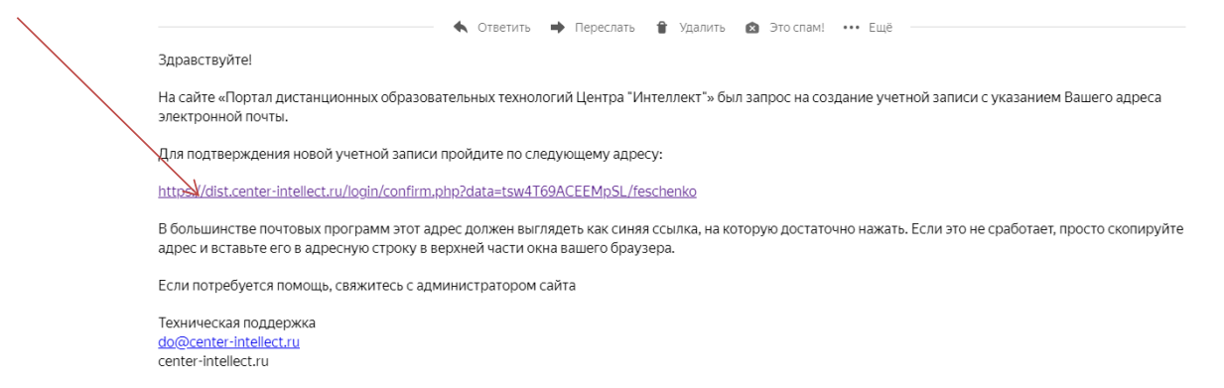
Шаг 4. Для подтверждения новой учетной записи, необходимо перейти по ссылке, которую система автоматически пришлет на указанную почту.

рис. 4

Шаг 5. После подтверждения учетной записи, на портале дистанционного обучения выбираем необходимый курс и записываемся, указав кодовое слово, которое указано в информационном сообщении.
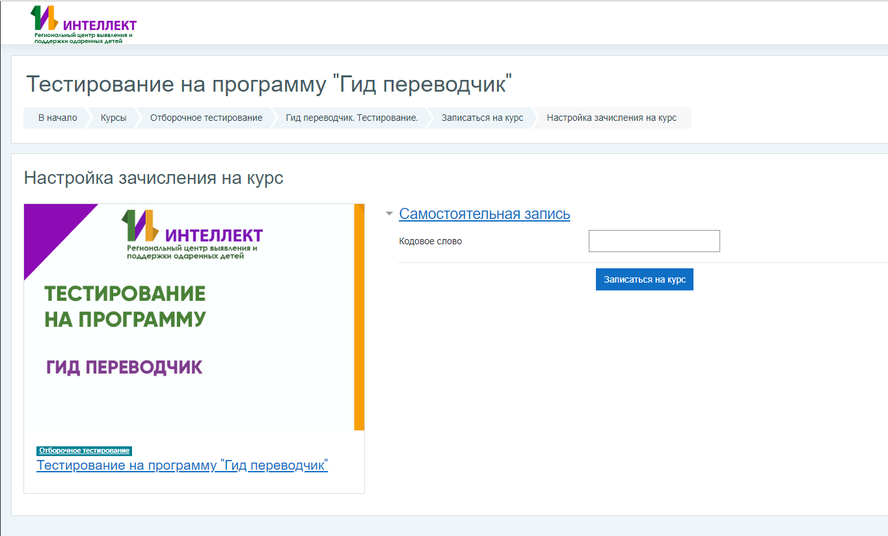
рис. 5
Шаг 5. Попадаем на курс
